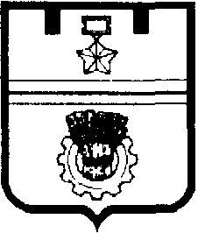

АДМИНИСТРАЦИЯ ВОЛГОГРАДА

ДЕПАРТАМЕНТ МУНИЦИПАЛЬНОГО ИМУЩЕСТВА

РАСПОРЯЖЕНИЕ

от 11.06.2020г. № 2179р

О принятии решения о внесении
изменений в извещение от 01.06.2020 № 20-26
о проведении департаментом муниципального
имущества администрации Волгограда
аукционных торгов в электронной форме
по продаже объектов муниципального имущества

В связи с изданием Указа Президента РФ от 01.06.2020 № 354 «Об определении даты проведения общероссийского голосования по вопросу одобрения изменений в Конституцию Российской Федерации»:
1. Внести изменения в извещение от 01.06.2020 № 20-26 о проведении департаментом муниципального имущества администрации Волгограда аукционных торгов в электронной форме по продаже объектов муниципального имущества, изложив абзац 3 пункта 13 раздела I в следующей редакции:
«Дата окончания приема заявок на участие в аукционе – в 17-30 час. 26 июля 2020г.
Рассмотрение заявок и признание претендентов участниками аукциона – 27 июля 2020г. в 11-00.
Электронный аукцион состоится (дата и время начала приема предложений от участников аукциона) – 28 июля 2020г. в 10-00».

2. Начальнику отдела приватизации и контрактной службы Сувориной Е.В. опубликовать на официальном сайте Российской Федерации в сети «Интернет» для размещения информации о проведении торгов, определенном Правительством Российской Федерации, а также на официальном сайте в сети «Интернет», определенном администрацией Волгограда, информацию о внесении указанных в п.1 настоящего распоряжения изменений в извещение от 01.06.2020 № 20-26 о проведении департаментом муниципального имущества администрации Волгограда аукционных торгов в электронной форме по продаже объектов муниципального имущества.
3. Контроль за исполнением настоящего распоряжения возложить на заместителя руководителя департамента муниципального имущества администрации Волгограда Калинину Е.В.

Руководитель департамента подпись И.В. Кондратенко

